**Centro Universitário Senac**

**Bacharelado em Sistema de Informação**

Gabriel Lucio de Oliveira

Guilherme Costa da Silva

Matheus Fracaroli Lopes

William Dos Santos Marciano

Template : Site Pizzaria

PROJETO INTEGRADOR: ARQUITETURA ORIENTADA A SERVIÇOS

São Paulo

2024

**GABRIEL LUCIO DE OLIVEIRA**

**GUILHERME COSTA DA SILVA**

**MATHEUS FRACAROLI LOPES**

**WILLIAM DOS SANTOS MARCIANO**

**Sumário:**

São Paulo

2024

Monografia apresentada a matéria Projeto Integrador: Arquitetura Orientada a Serviços, do curso Bacharelado em Sistemas da Informação, cujo requisito básico para aprovação da matéria é a implementação de micro serviços ao projeto.

Orientadores: **CLAYTON MENDONCA FELICIANO e ELAINE BARBOSA DE FIGUEIREDO**

Template : Site Pizzaria

1. Introdução 5

1.3. ODS 5

5

1.4. Justificativa 6

1.5. Escopo do Projeto 8

2.Requisitos 9

2.1. Requisitos Funcionais (RF) 9

2.2. Requisitos Não Funcionais (RFN) 10

2.2.1. Usabilidade 11

2.2.2. Interface 11

2.2.3. Segurança 12

2.2.4. Padrões 13

2.2.5. Performance 13

3.Prototipo 14

3.1. Home 14

3.2. Cardápio 15

3.3. Contato 16

4. Diagrama de Classe de Uso 17

17

5. MER 18

6.DER 19

19

19

7. Diagrama de Classe de Projeto 20

8. Diagrama de Classe 21

21

9.Diagrama de Atividade 22

22

10. Especificação do Caso de Uso: UC001 – Cadastrar dados usuário para envio de email 23

11. Diagrama de Sequência 24

11.1. Cardápio 24

11.2. Contato 25

25

12. Guia de estilos 26

12.1. CORES 26

26

12.2. Fontes 27

13. Metodologia 29

13.1. Construção de Páginas 29

13.2. Estrutura 29

13.3. API’s 29

13.4. Organização 30

13.5. Mudanças 30

14.Propostas Futuras 31

14.1. Controle de Acesso 31

14.2. Independência 31

15.Conclusão 31

Referências: 32

1. Introdução

Com o avanço da industrialização e da automação, é evidente a crescente tendência do mercado em consumir conteúdos e produtos pela internet.

De acordo com a Isabela Bolzani do portal de notícias G1, "sete em cada dez consumidores afirmaram que a frequência de compras online aumentou no último ano".

Diante dessa realidade, o grupo ThinkSys_Senac tem como objetivo auxiliar pequenos empreendedores a conquistarem seu espaço na web, proporcionando-lhes maior visibilidade para seu trabalho e produtos.

* 1. **Visão Geral:**

Este projeto visa não apenas fornecer visibilidade aos produtos dos pequenos empreendedores, mas também promover uma plataforma inclusiva que os capacita a competir em um mercado online cada vez mais dinâmico. Ao oferecer ferramentas e recursos para melhorar sua presença digital, estamos capacitando-os a alcançar um público mais amplo, fortalecendo assim suas marcas e impulsionando o crescimento sustentável de seus negócios.

* 1. **Contribuição a Comunidade**

Nosso projeto visa ajudar pequenos comerciantes a obterem uma melhor visibilidade do seu trabalho e produtos, assim obtendo maior alcance externo e local, ganhando assim maior produtividade e marketing sobre os seus produtos.

1.3. ODS

Figura 01 - ODS

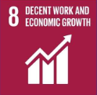

Neste Projeto abrangeremos a ODS 8 e 9, onde iremos abranger a questão de melhores condições de trabalho e ampliar a visibilidade dos produtos e serviços realizados pelo pequeno comerciante.

Assim ampliando sua infraestrutura tecnológica e rede de comunicação com o seu trabalho, inovando assim sua forma de vender e gestão de seus serviços.

Fonte: ONU, 2024

1.4. Justificativa

Segundo o estudo “Maturidade Digital das MPEs Brasileiras” feito em 2023 pela Agência Brasileira de Desenvolvimento Industrial (ABDI) com 2.572 empresas nacionais, as Micro e Pequenas Empresas (MPE) - que são mais de 90% dos empreendimentos realizados no país, além do impacto na economia, respondendo a 30% do PIB nacional - estão em um contínuo processo de transformação digital, em etapas iniciais de integração da digitalização de seus negócios, com pelo menos 68,7% das empresas utilizando internet com banda larga.

Porém, a implementação desses benefícios tecnológicos ainda está sendo feitas. Por exemplo, apenas 27,5% implementaram parcialmente websites com funcionalidades interativas e 44,5% implementaram parcialmente mídias sociais de seus negócios.

Tendo em vista esse cenário com uma demanda crescente pela informatização dos negócios, o intuito desse projeto foi atender a demanda crescente de pequenos empreendedores que não tem acessos ou recursos viáveis para adentrar no ambiente de negócios digital, principalmente através da internet, ambiente fundamental para os atuais processos de negócios.

Como primeiro passo dessa iniciativa, foi enviado dois e-mails no mês de março do ano de 2024, para as matrizes paroquiais Santa Rosa de Lima e São Gabriel da Virgem Dolorosa, que fazem parte da Arquidiocese de São Paulo, na qual é uma circunscrição eclesiástica (divisão territorial e administrativa) da Igreja Católica no Brasil.

O objetivo do contato foi de apresentar o projeto para as respectivas entidades, com o objetivo de criar uma parceira em torno do desenvolvimento do projeto. As razões de escolha de ambas as matrizes paroquiais foram devidas as suas capacidades de infraestrutura em auxiliar o projeto, e pelo impacto comunitário que ambas as entidades têm em torno da região local (Tucuruvi e Vila Mazzei).

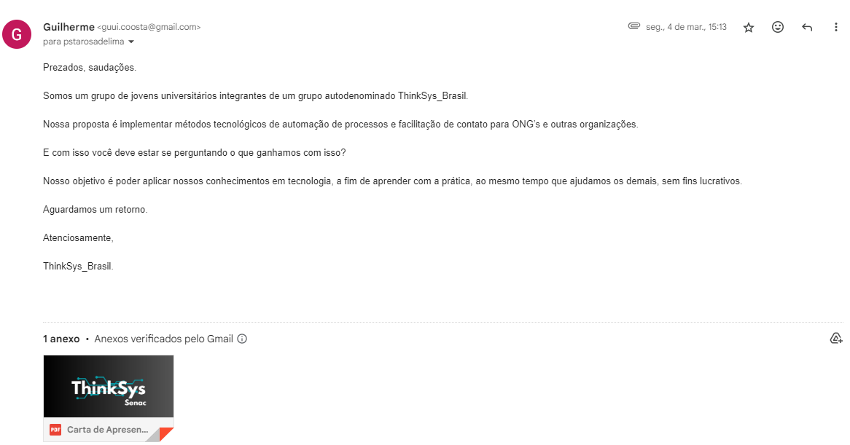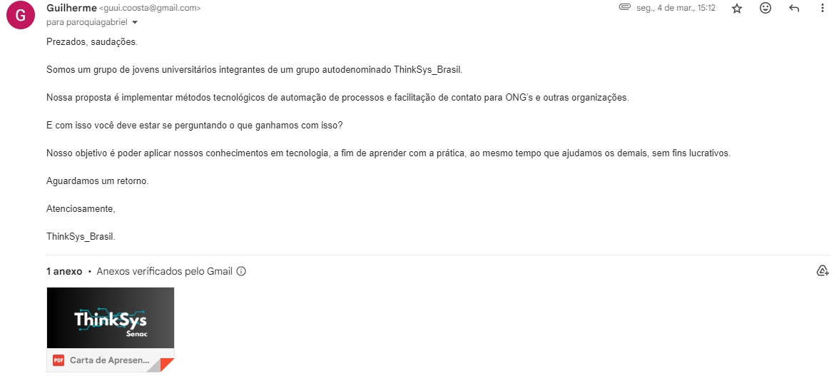

Figura 03 – Email de Contato 2

Fonte: Grupo ThynkSys_Senac, 2024

Fonte: Grupo ThynkSys_Senac, 2024

Figura 02 – Email de Contato 1

1.5. Escopo do Projeto

Uma plataforma online de consultoria será desenvolvida com o propósito de oferecer modelos de páginas da web como um serviço sem fins lucrativos para pequenos empresários que desejam implementá-los em seus negócios.

A plataforma será construída utilizando CSS, HTML, Javascript e Java, integrada a um banco de dados MySQL, utilizando bancos de provedores de imagens para qualquer tipo de ilustração no site, além das APIs e Frameworks necessários para a criação dos modelos.

Os modelos disponíveis na plataforma incluirão as seguintes telas:

Página Home: Nesta tela, os usuários encontrarão um menu suspenso para navegação e um rodapé contendo informações de contato.

Página de Cardápio: Nesta tela, constará em exibição os produtos que virão a aparecer através de uma API.

Página de Contato: Nesta tela, constará um formulário de contato para envio de sugestões, informações e dúvidas, e a aplicação do Google Maps para informar a localização do estabelecimento.

Inicialmente, o layout da plataforma foi concebido de acordo com os protótipos de telas fornecidos, com uma barra de navegação lateral como o principal elemento de transição entre as páginas. No entanto, durante o desenvolvimento do projeto, o design do layout foi alterado, substituindo a barra de navegação lateral por uma barra centralizada no cabeçalho do site. O guia de estilos permaneceu consistente nas paletas de cores.

2.Requisitos

2.1. Requisitos Funcionais (RF)

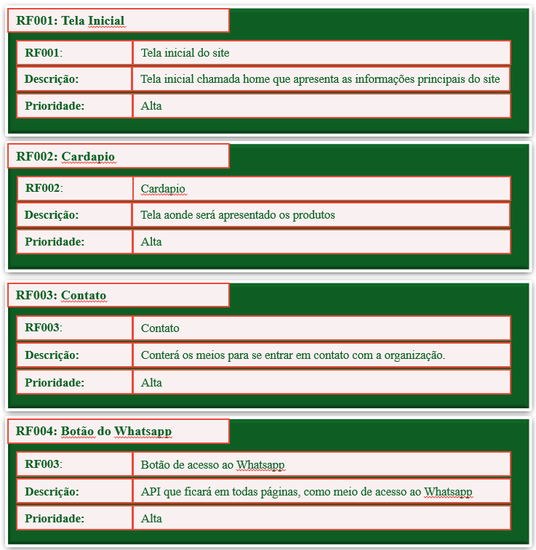

2.2. Requisitos Não Funcionais (RFN)

2.2.1. Usabilidade

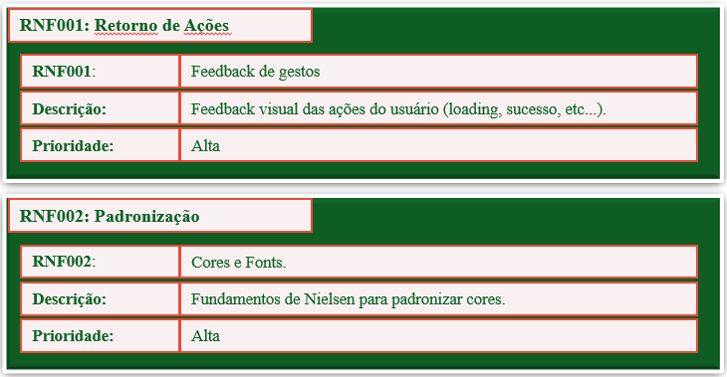Padrões de referências utilizados para a usabilidade do sistema baseado nas heurísticas de Jakob Nielsen,

2.2.2. Interface

Uma interface acessível ajuda o usuário em vários fatores sendo eles, produtividade com a ferramenta, interação, facilidade de uso e uma experiência de navegação eficiente. Tornando assim o Aplicativo mais inclusivo e eficaz.

2.2.3. Segurança

O acesso de informações sigilosas deve ser direcionado para as pessoas certas, por isso a segurança se torna uma preocupação crítica na maioria dos sistemas, desde sistemas corporativos, aplicativos moveis e sistemas embarcados, portanto a preocupação em autenticação do cliente é superimportante.

2.2.4. Padrões

O uso de padrões serve para um melhor entendimento do sistema e a forma como programamos, para que assim, a visualização, manutenção e escalamento seja facilitado.

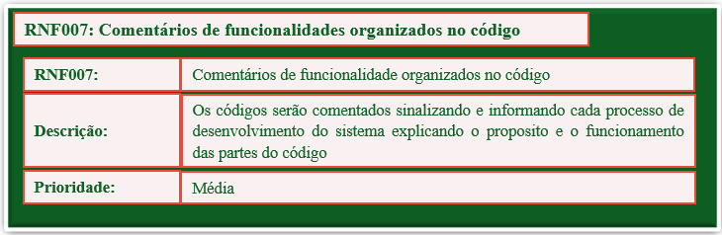

2.2.5. Performance

Para uma boa interação e afeição por parte do cliente, o sistema deve ser rápido, realizando consultas ao banco em tempo adequado certificando assim que o Sistema permaneça seguro protegendo as informações confidenciais dos usuários.

3.Prototipo

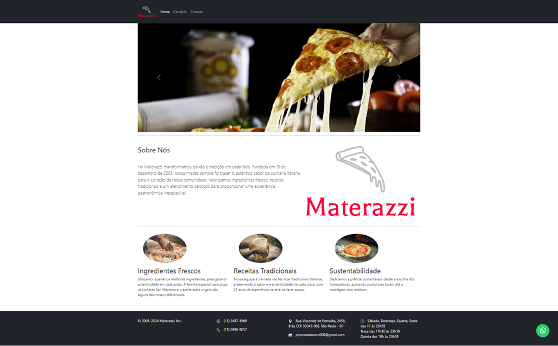3.1. Home

Fonte: Grupo ThynkSys_Senac, 2024

Figura 04 – Tela Principal - | Home |

3.2. Cardápio

Fonte: Grupo ThynkSys_Senac, 2024

Figura 05 – Tela Cardápio

3.3. Contato

Fonte: Grupo ThynkSys_Senac, 2024

Figura 06 – Tela Contato

4. Diagrama de Classe de Uso

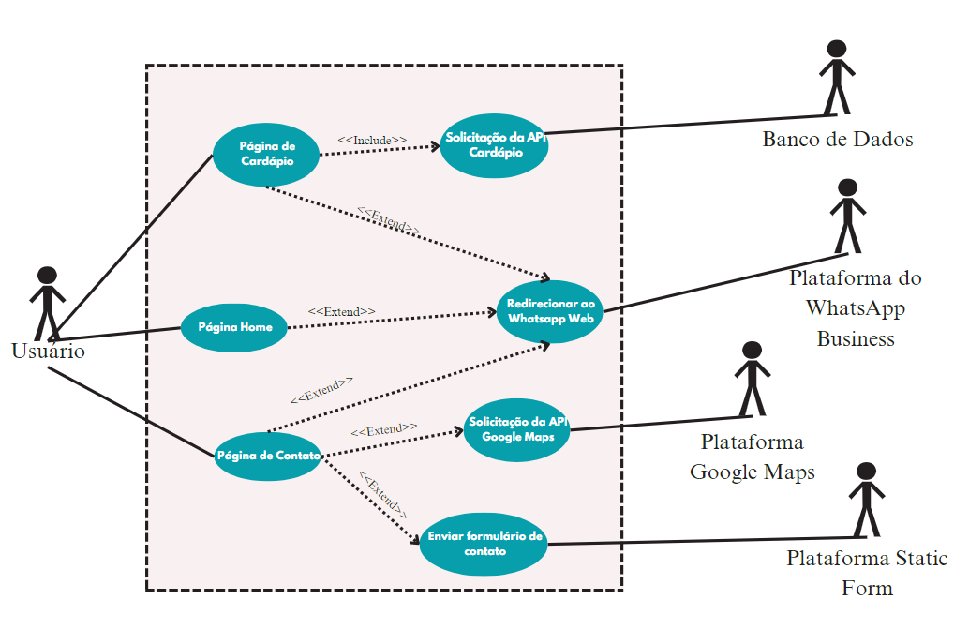

Fonte: Grupo ThynkSys_Senac, 2024

Figura 07 – Diagrama de Classe de Uso

5. MER

Fonte: Grupo ThynkSys_Senac, 2024

Figura 08 – MER

6.DER

Figura 09 – DER

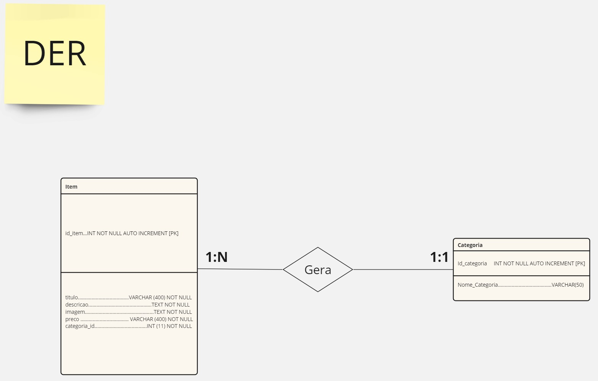

Fonte: Grupo ThynkSys_Senac, 2024

7. Diagrama de Classe de Projeto

Fonte: Grupo ThynkSys_Senac, 2024

Figura 10 – Diagrama de Classe de Projeto

8. Diagrama de Classe

Fonte: Grupo ThynkSys_Senac, 2024

Figura 11 – Diagrama de Classe

9.Diagrama de Atividade

Fonte: Grupo ThynkSys_Senac, 2024

Figura 12 – Diagrama de Atividade

10. Especificação do Caso de Uso: UC001 – Cadastrar dados usuário para envio de email

**UC001 – Cadastrar dados usuário para envio de email**

**Breve descrição**

Este caso de uso permite que o usuário cadastrar seus dados em um formulário para poder ter uma interatividade com o dono do site, e assim, receber um email para poder ter contato.

**Atores principais**

Usuário – cliente.

**Pré-condições**

Possuir um email existente.

**Pós-condição**

Os dados do usuário – cliente foram cadastrados para o envio do email.

**Fluxo de Eventos**

**Fluxo Básico**

1 – O usuário acessa a página de cadastro de contato;

2 – O sistema solicita ao usuário seus dados pessoais;

3 - O usuário entra com os seus dados;

4 – O usuário finaliza o cadastro ao confirmar os dados no sistema através de um botão;

5 – O sistema envia um email para o contato;

6 – Fim do caso de uso;

**Fluxos Alternativos**

**Cancelar operação**

(2-11) – A qualquer instante, o usuário pode sair da tela de cadastro;

11. Diagrama de Sequência

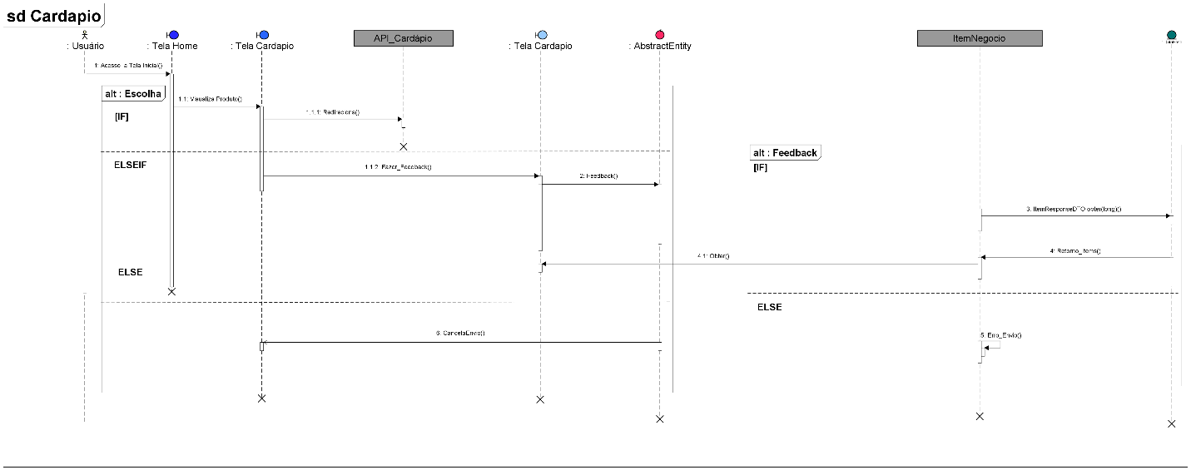11.1. Cardápio

Fonte: Grupo ThynkSys_Senac, 2024

Figura 13 – Diagrama de Sequência Cardápio

11.2. Contato



Figura 14 – Diagrama de Sequência Contato

Fonte: Grupo ThynkSys_Senac, 2024

12. Guia de estilos

1. 1. CORES

Figura 15 – Cores usadas

As cores fazem um papel muito importante na hora de influenciar o usuário a adquirir um produto, ficar na página, interagir, se sentir confortável.

Portanto, foram escolhidas cores que incentivam através de efeitos psicológicos o usuário a sentir vontade de comer, se sentir confortável e auxiliam na estética da página.

Fonte: Logo.com, 2024

Dinamismo para o ambiente, uma característica instigante de facilidade de memorização. É uma cor influente que promove a sensação de urgência nos consumidores. Público-alvo: consumidores de fast food. Também representa uma das cores da bandeira da Itália, sinônimo da pizza no mundo.

#FE0039

As tonalidades derivadas do cinza, um branco mais escuro tem a intenção de serem cores neutras e de delineado, para poder dar detalhes aos traços, sem ser tão claro quanto o branco para não cansar tanto a vista.

#C1C1C1

Junto ao vermelho, o azul escuro é utilizado por ser uma cor de fundo atraente e de alto contraste com o vermelho.

#0A1627

Além disso, também possui a característica de ser uma cor comumente associada à fast-food, comidas no geral, o que pode ser aproveitado no website para poder gerar a separação dos campos ao mesmo tempo que contribui para a estética e atrai a visão do cliente.

* 1. Fontes

Segoe UI

* Título
* Tamanho de Fonte: 16 px
* Cor da Letra Preta

Roboto

* Subtítulo
* Tamanho de Fonte: 16 px
* Cor da Letra Preta

Helvetica Neue

* Descrição
* Tamanho de Fonte: 16 px
* Cor da Letra Preta
* Título

Noto Sans

* Tamanho de Fonte: 16 px
* Cor da Letra Preta

Liberation Sans

* -Subtítulo
* Tamanho de Fonte: 16 px
* Cor da Letra Preta

Arial

* Descrição
* Tamanho de Fonte: 16 px
* Cor da Letra Preta

Sans-serif

* Título
* Tamanho de Fonte: 16 px
* Cor da Letra Preta
* Subtítulo

Apple Color Emoji

* Tamanho de Fonte: 16 px
* Cor da Letra Preta
* Descrição

Segoe UI Emoji

* Tamanho de Fonte: 16 px
* Cor da Letra Preta

*Segoe UI Symbol*

* Subtítulo
* Tamanho de Fonte: 16 px
* Cor da Letra Preta

Noto Color Emoji

* Descrição
* Tamanho de Fonte: 16 px
* Cor da Letra Preta

13. Metodologia

Neste tópico constará as metodologias empregas pela equipe, e como abordamos cada parte do projeto para chegar até o nosso produto.

13.1. Construção de Páginas

Para a construção de todos os layouts das páginas do site, foram utilizados como base a linguagem de marcação HTML para a construção do conteúdo, o CSS para a aplicação de estilos, como cores e fontes, e o framework web de código-aberto Bootstrap, para a aplicação de componentes pré-construídos, como a barra de navegação, rodapé, carrossel, ícones e cartões para a descrição de informações e para a construção de um formulário de contato.

Para qualquer imagem usada no site como ilustração, foram utilizados o banco provedor de imagens Shutterstock e o gerador de logos, Logo.

13.2. Estrutura

Na estruturação do projeto partimos do princípio de micro serviços, onde ele está presente tanto na questão de puxar os itens que nosso caso seria as pizzas disponíveis sendo carregadas diretamente do banco de dados, como a adoção de carregamento por categoria.

Em nosso projeto utilizamos o Docker para podermos criarmos uma dependência para que alocarmos o MYSQL e assim podermos armazenar os dados relevantes de nossa aplicação.

E para obtermos melhores interações utilizamos api’s do Whatsapp, Google Maps e StaticForms, assim obtendo a implementação de micro serviço.

13.3. API’s

API do Whatsapp fora implementada no projeto para oferecer maior comodidade ao usuário para se comunicar com o fornecedor, ela empregada em um elemento gráfico presente em todas as páginas.

API do Google Maps, fora empregada na página de contato, onde ele fornece um mapa que consta a localização do estabelecimento que oferece tais produtos, assim oferecendo um meio prático e atrativo para que o usuário venha conhecer o estabelecimento.

API StaticForms fora empregado na tela de contatos na parte de formulário de contato, aonde o seu principal papel e facilitar a captura de dados e envio dos dados do formulário para o e-mail.

13.4. Organização

Através de ferramentas de organização como Microsoft Planner, dividimos tarefas e estabelecemos prazos para que assim alcançássemos os objetivos proposto para o projeto.

Para mantermos um alinhamento de pensamentos e ideias, utilizamos o Microsoft Teams para consolidar o diálogo e os feedbacks entre a equipe.

Para controlar o versionamento do projeto utilizamos o GitHub, onde armazenamos nossos documentos, desenvolvimento e dados relevantes para o projeto.

13.5. Mudanças

Por questões de tempo realizamos algumas mudanças na estrutura do projeto, onde retiramos telas como Login, Cadastro, Historico de Pedidos e Vendas e Carrinho. Tais alterações que fora retirada da implementação do projeto, vai ser replanejada para ser implementada em futuros updates do Site.

Por conta da retirada de tais telas, tivemos que reorganizar o Back-end para que não fique de maneira a ocupar espaço ou desperdiçar dados sem motivos.

14.Propostas Futuras

Neste Tópico abordaremos as possíveis implementações que o grupo ThinkySys_Senac, pensa em implementar futuramente ao projeto.

14.1. Controle de Acesso

Para mantermos melhor segurança e comodidade aos usuários, pretendemos implementar uma tela de login, para que possa acessar maiores recursos que pretendemos disponibilizar, tais como visualização de compra, histórico de pedidos, etc.,

14.2. Independência

Para que o nosso projeto ganhe maior autonomia, pensamos em implementar futuramente um carrinho, que sua funcionalidade possa armazenar os produtos que o cliente deseja adquirir e calcular o valor da compra, assim sendo o mediador para última de etapa de pagamento.

Buscamos implementar telas onde o vendedor possa cadastrar os seus produtos e visualizar histórico de vendas.

Para o cliente uma tela de controle de seus pedidos, onde ele possa visualizar o histórico de seus pedidos e recibos.

15.Conclusão

É concluído, com esse projeto, o aprendizado do uso de microsserviços na construção de uma solução tecnológica, aliando os conhecimentos de frontend e backend para se comunicarem e levarem um resultado satisfatório para o cliente, abordando uma necessidade do usuário e auxiliando o seu crescimento econômico, por meio de uma plataforma que não tenha taxas abusivas e apoie o seu negócio, com uma interface personalizada e amigável para os seus clientes.

Referências:

Bolzani, Isabela. 61% dos brasileiros compram mais pela internet do que em lojas físicas, aponta estudo. Disponível em: <<https://g1.globo.com/economia/noticia/2022/12/14/61percent-dos-brasileiros-compram-mais-pela-internet-do-que-em-lojas-fisicas-aponta-estudo.ghtml>>. Acesso em: 08/02/2024

Fernandes, Vitória. 62% dos consumidores fazem até cinco compras online por mês, aponta pesquisa. Disponível em <https://forbes.com.br/forbes-money/2023/07/62-dos-consumidores-fazem-ate-cinco-compras-online-por-mes-aponta-pesquisa/#:~:text=63%25%20dos%20entrevistados%20preferem%20fazer,ser%C3%A1%20um%20ano%20de%20crescimento.>. Acesso em: 08/02/2024

Andrion, Roseli. Disponível em: <https://canaltech.com.br/negocios/estudo-aponta-que-88-dos-brasileiros-entrevistados-compra-online-195253/>. Acesso em: 08/02/2024

Gov.Br. Avanço Tecnológico nas Micro e Pequenas Empresas Brasileiras: Um Salto na Maturidade Digital em 2023. Disponível em: <https://www.gov.br/memp/pt-br/assuntos/noticias/maturidade-digital-em-alta-nas-mpes-brasileiras-em-2023#:~:text=Apenas%208%2C4%25%20das%20MPEs,4%2C5%25%20em%202023.&text=O%20setor%20de%20com%C3%A9rcio%20teve,para%2048%2C02%20em%202023.>. Acesso: 08/02/2024

ABDI. Maturidade Digital das MPEs Brasileiras. Disponível em: <https://api.abdi.com.br/file-manager/upload/files/Mapa_da_Digitaliza%C3%A7%C3%A3o_das_MPEs_Brasileiras__1___1_.pdf >. Acesso: 08/02/2024

Canva. PI. Disponível em: <https://www.canva.com/design/DAF8PsSFPIo/8DFilwQeGvZXBqLngaUrmQ/edit>. Acesso: 08/02/2024

Adobe Colors. Disco de cores. Disponível em: <https://color.adobe.com/pt/create/color-wheel>. Acesso: 08/02/2024

Miro. PI. Disponível em: <https://miro.com/welcomeonboard/T1oyOURlazlnOWNUVDlRbmd4MjV4TEFmOFF0dlgwRGZ2bVQwUkxWdUlNNnFTcEZ0T0RLY1g5NHV4cEMydWFDSXwzNDU4NzY0NTQ4OTgxMzAzOTE3fDI=?share_link_id=514352749587>. Acesso: 08/02/2024

Antônio. Artigo Engenharia de Software 3 – Requisitos Não Funcionais. Disponível em: < <https://www.devmedia.com.br/artigo-engenharia-de-software-3-requisitos-nao-funcionais/9525>>. Acesso: 15/02/2024

Rodolfo, Felipe. O que são Requisitos Funcionais e Não Funcionais em Desenvolvimento de Software?. Disponível em: <https://www.linkedin.com/pulse/o-que-s%C3%A3o-requisitos-funcionais-e-n%C3%A3o-em-de-software-felipe-rodolfo/?originalSubdomain=pt>. Acesso: 15/02/2024

Diagrama de caso de uso UML: O que é, como fazer e exemplos. Diagrama de caso de uso UML: O que é, como fazer e exemplos. Disponível em: <https://www.lucidchart.com/pages/pt/diagrama-de-caso-de-uso-uml> . Acesso: 22/02/2024

IBM. Diagramas de Caso de Uso. Disponível em: <https://www.ibm.com/docs/pt-br/rsm/7.5.0?topic=diagrams-use-case>. Acesso: 22/02/2024

Lucidchart. O que é um diagrama de classe UML. Disponível em: <https://www.lucidchart.com/pages/pt/o-que-e-diagrama-de-classe-uml>. Acesso: 29/02/2024

IBM. Diagrama de Classes. Disponível em: <https://www.ibm.com/docs/pt-br/rsas/7.5.0?topic=structure-class-diagrams>. Acesso: 29/02/2024

Oliveira, Danielle. MER e DER: Definições, Banco de Dados e Exemplos. Disponível em: <https://www.alura.com.br/artigos/mer-e-der-funcoes>. Acesso: 29/02/2024

Costa, Rodrigo. Dados: As principais Características do Modelo Entidade Relacionamento (MER). Disponível em: <https://rfcosta85.medium.com/descobrindo-a-modelagem-de-dados-as-principais-caracter%C3%ADsticas-do-modelo-entidade-relacionamento-4d9eec586334#:~:text=O%20Modelo%20Entidade%2DRelacionamento%20(MER,sistema%20que%20se%20deseja%20modelar.> . Acesso: 29/02/2024

Daniella. Elementos da Especificação de casos de uso.Disponível em: < https://www.devmedia.com.br/elementos-da-especificacao-de-casos-de-uso/34391#:~:text=Uma%20especifica%C3%A7%C3%A3o%20de%20caso%20de,as%20sa%C3%ADdas%20que%20ser%C3%A3o%20geradas. > . Acesso: 07/03/2024

Alff, Francilvio. Especificação de casos de uso: 5 passos (modelo pronto).Disponível em: <https://analisederequisitos.com.br/especificacao-de-casos-de-uso-exemplos/> . Acesso: 07/03/2024

Lucidchart. O que é um diagrama de sequência UML?.Disponível em: <https://www.lucidchart.com/pages/pt/o-que-e-diagrama-de-sequencia-uml> . Acesso: 14/03/2024

IBM. Diagramas de Seqüência.Disponível em: <https://www.ibm.com/docs/pt-br/rsm/7.5.0?topic=uml-sequence-diagrams> . Acesso: 14/03/2024

**Why fixed length sprints in scrum?** Disponível em: <https://www.visual-paradigm.com/scrum/why-fixed-length-of-sprints-in-scrum/>. Acesso em: 25 abr. 2024.

REHKOPF, P. M. **Sprints do Scrum**. Disponível em: <https://www.atlassian.com/br/agile/scrum/sprints>. Acesso em: 25 abr. 2024.

**Cervello**. Disponível em: <https://cervello.com.br/metodologia-agil-como-entregar-mais-valor-para-o-seu-cliente/>. Acesso em: 25 abr. 2024.

COODESH, E. **Metodologia Agile: guia com características, benefícios e como aplicar**. Disponível em: <https://coodesh.com/blog/candidates/metodologias/metodologia-agile-guia-com-caracteristicas-beneficios-e-como-aplicar/>. Acesso em: 25 abr. 2024.